1.pielikums

Pie Zemes nomas līguma Nr._________

Zemes vienības ar kadastra apzīmējumu 54480060486 daļas 12 m² platībā “Gājēju celiņš”, Elejā, Elejas pagastā, Jelgavas novadā izvietojuma skice

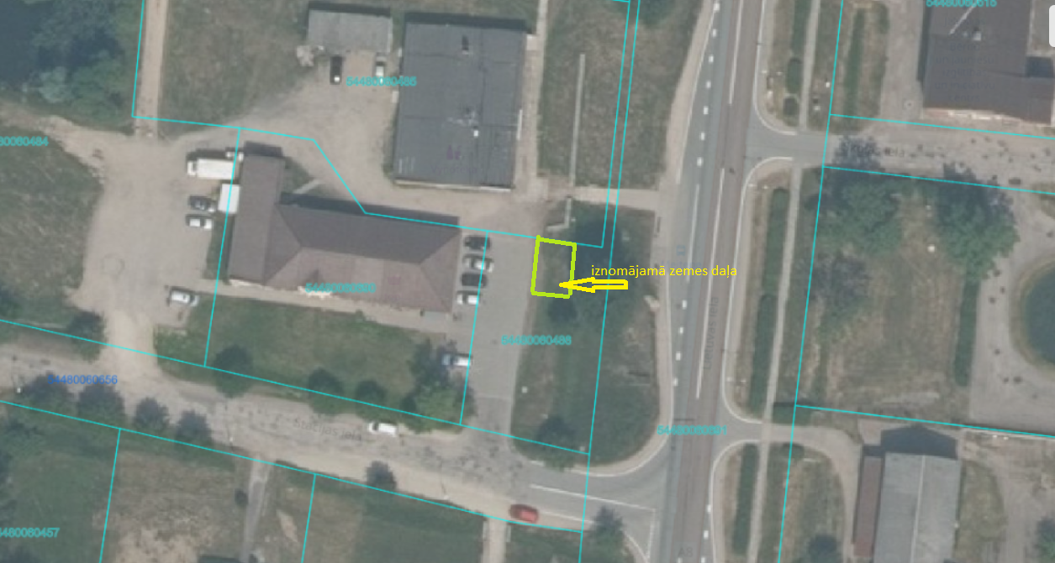

Izkopējums no kadastra kartes

